E5524 Scheda creata il 22 settembre 2023
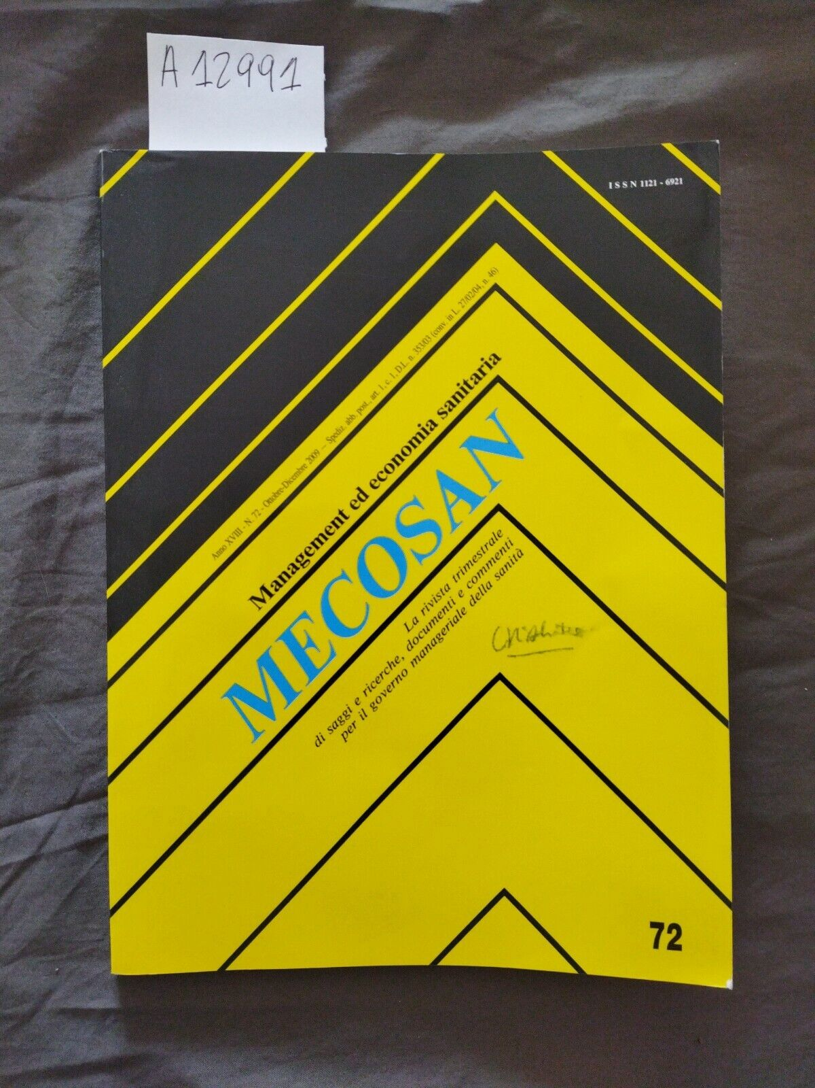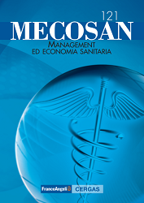
Descrizione storico-bibliografica
*MECOSAN : *management ed economia sanitaria : la rivista trimestrale di saggi e ricerche, documenti e commenti per il governo manageriale della sanità. - Anno 1, n. 1 (gen.-mar. 1992)- . - Roma : SIPIS, [1992]- . - volumi : ill. ; 28 cm. ((Complemento del titolo anche in inglese: Italian quarterly of health care management, economics and policy. - Direzione: Roma, viale Parioli 77. - Dal 2014 editore: Milano : Franco Angeli. - Anno 22 ripetuto nella numerazione. - Dal 2022 open access. - ISSN 1121-6921; 2384-8804 ISSNe. - CFI0208874
Soggetto: Servizi sanitari - Gestione - Periodici
Classe: D362.1068

Volumi disponibili in rete 121(2022)-

Informazioni storico-bibliografiche
4 fascicoli all'anno, ISSN 1121-6921 Direttore Scientifico e Editor in Chief: Elio Borgonovi, Università Bocconi
Visita l'edizione Open Access della rivista: Mecosan - Management ed Economia sanitaria OA
https://journals.francoangeli.it/index.php/mec/index

Mecosan è una rivista trimestrale leader in Italia nel campo della gestione delle aziende sanitarie.
La sua missione è di contribuire ad una migliore comprensione del funzionamento dei sistemi e delle aziende sanitarie e di promuovere la diffusione delle buone pratiche manageriali a tutti i livelli.
Per realizzare la sua missione la rivista accoglie contributi di campi disciplinari diversi (economia, statistica, medicina, sociologia e scienze giuridiche) sebbene le sue radici disciplinari siano chiaramente riferibili alla Economia Aziendale. Considerando il ruolo del settore pubblico nei sistemi sanitari la ricerca sul funzionamento delle aziende e delle amministrazioni pubbliche rappresenta un punto di riferimento importante per i contributi. Mecosan intende rappresentare un luogo per la condivisione dei risultati di rilevanti e rigorose ricerche, casi di studio ed esperienze nel campo della sanità affinché le pratiche manageriali possano essere influenzate e migliorate. Il pubblico di riferimento include accademici, ricercatori, consulenti e operatori. Sono benvenuti contributi su temi manageriali nel campo delle aziende e dei sistemi sanitari provenienti da differenti campi disciplinari ed esperienze professionali. Gli autori possono inoltrare saggi teorici, lavori empirici originali, rassegne di letteratura, articoli su buone pratiche manageriali.
La rivista è accreditata AIDEA. https://journals.francoangeli.it/index.php/mesaoa/about

Comitato Scientifico ed Editoriale
Direttore Scientifico e Editor in Chief: Elio Borgonovi, Università Bocconi
Comitato Scientifico: Paola Adinolfi, Università degli Studi di Salerno; Luca Anselmi, Università degli Studi di Pisa; Paolo Bordon, Azienda Provinciale per i Servizi Sanitari della Provincia Autonoma di Trento; Elio Borgonovi, Università Bocconi; Yvonne Brunetto, Southern Cross University; Stefano Caciolari, Università degli Studi di Milano-Bicocca; Lino Cinquini, Scuola Superiore S. Anna di Pisa; Alessandro Colombo, PoliS Lombardia; Thomas D’Aunno, New York University Wagner; Alberto Deales, Istituto nazionale ricovero e cura anziani; Giovanni Fattore, Università Bocconi; S. Robert Hernandez, University of Alabama at Birmingham; Loredana Luzzi, Università degli Studi di Brescia; Nancy Kane, Harvard School of Public Health; Marianna Mauro, Università degli Studi "Magna Grecia" di Catanzaro; Marco Meneguzzo, Università degli Studi di Roma “Tor Vergata”; Stephen J. O’Connor, University of Alabama; Paola Orlandini, Università degli Studi di Milano-Bicocca; David Paltiel, Yale University; Rocco Reina, Università degli Studi “Magna Graecia” di Catanzaro; Francesco Ripa di Meana, FIASO; Claudia Salvatore, Università di Napoli Federico II; Angelo Tanese, Asl Roma 1; Rosanna Tarricone, Università Bocconi; Emanuele Vendramini, Università Cattolica del Sacro Cuore, Piacenza; Gary Young, Northeastern University; Antonello Zangrandi, Università degli Studi di Parma; Francesco Zavattaro, Azienda Regionale di Coordinamento per la Salute del Friuli-Venezia Giulia; Giuseppe Zuccatelli, Asp Catanzaro
Editorial Board: Gustavo Barresi, Università degli Studi di Messina; Antonio Botti, Università degli Studi di Salerno; Concetta Lucia Cristofaro, Università degli Studi "Magna Grecia" di Catanzaro; Corrado Cuccurullo, Università degli Studi della Campania “L. Vanvitelli”; Antonio D’Andreamatteo, Università degli Studi “G. d’Annunzio” Chieti-Pescara; Mario Del Vecchio, Università degli Studi di Firenze; Andrea Francesconi, Università degli Studi di Trento; Floriana Fusco, Università degli Studi di Milano; Federico Lega, Università degli Studi di Milano; Pier Luigi Catalfo, Università degli Studi di Catania; Manuela S. Macinati, Università Cattolica del Sacro Cuore, Roma; Marta Marsilio, Università degli Studi di Milano Statale; Mario Nicoliello, Università degli Studi di Pisa; Antonio Nisio, Università degli Studi di Bari; Daniela Preite, Università degli Studi del Salento; Elisabetta Reginato, Università degli Studi di Cagliari; Marco Giovanni Rizzo, Università Cattolica del Sacro Cuore, Roma; Anna Romiti, Università degli Studi di Firenze; Angelo Rosa, Lum School of Management; Domenico Salvatore, Università degli Studi di Napoli “Federico II”, Sabato Vinci, Università degli Studi Roma Tre
Co-Editors: Mara Bergamaschi, Università degli Studi di Bergamo; Alessandro Caltagirone, Comitato Direttivo di FIASO; Denita Cepiku, Università degli Studi di Roma “Tor Vergata”; Pasquale Chiarelli, Comitato Direttivo di FIASO; Eva Colombo, Comitato Direttivo di FIASO; Antonio D’Amore, Comitato Direttivo di FIASO; Thomas D’Aunno, New York University Wagner; Luca Del Bene, Università Politecnica delle Marche; Mike Drummond, Cergas Università Bocconi; Antonio D’Urso, Comitato Direttivo di FIASO; S. Robert Hernandez, University of Alabama at Birmingham; Giovanni Migliore, Comitato Direttivo di FIASO; Carlo Nicora, Comitato Direttivo di FIASO; David Paltiel, Yale University; Paolo Petralia, Comitato Direttivo di FIASO; Anna Prenestini, Università degli Studi di Milano Statale; Salvatore Russo, Università degli Studi di Venezia; Domenico Salvatore, Università degli Studi Suor Orsola Benincasa, Napoli; Massimo Sargiacomo, Università degli Studi “G. d’Annunzio” Chieti-Pescara; Angelo Tanese, Comitato Direttivo di FIASO; Marzia Ventura, Università degli Studi Magna Graecia di Catanzaro
Segreteria di Redazione: Carlo Milano, SDA Bocconi; Camilla Falivena, SDA Bocconi
https://journals.francoangeli.it/index.php/mesaoa/about/editorialTeam

